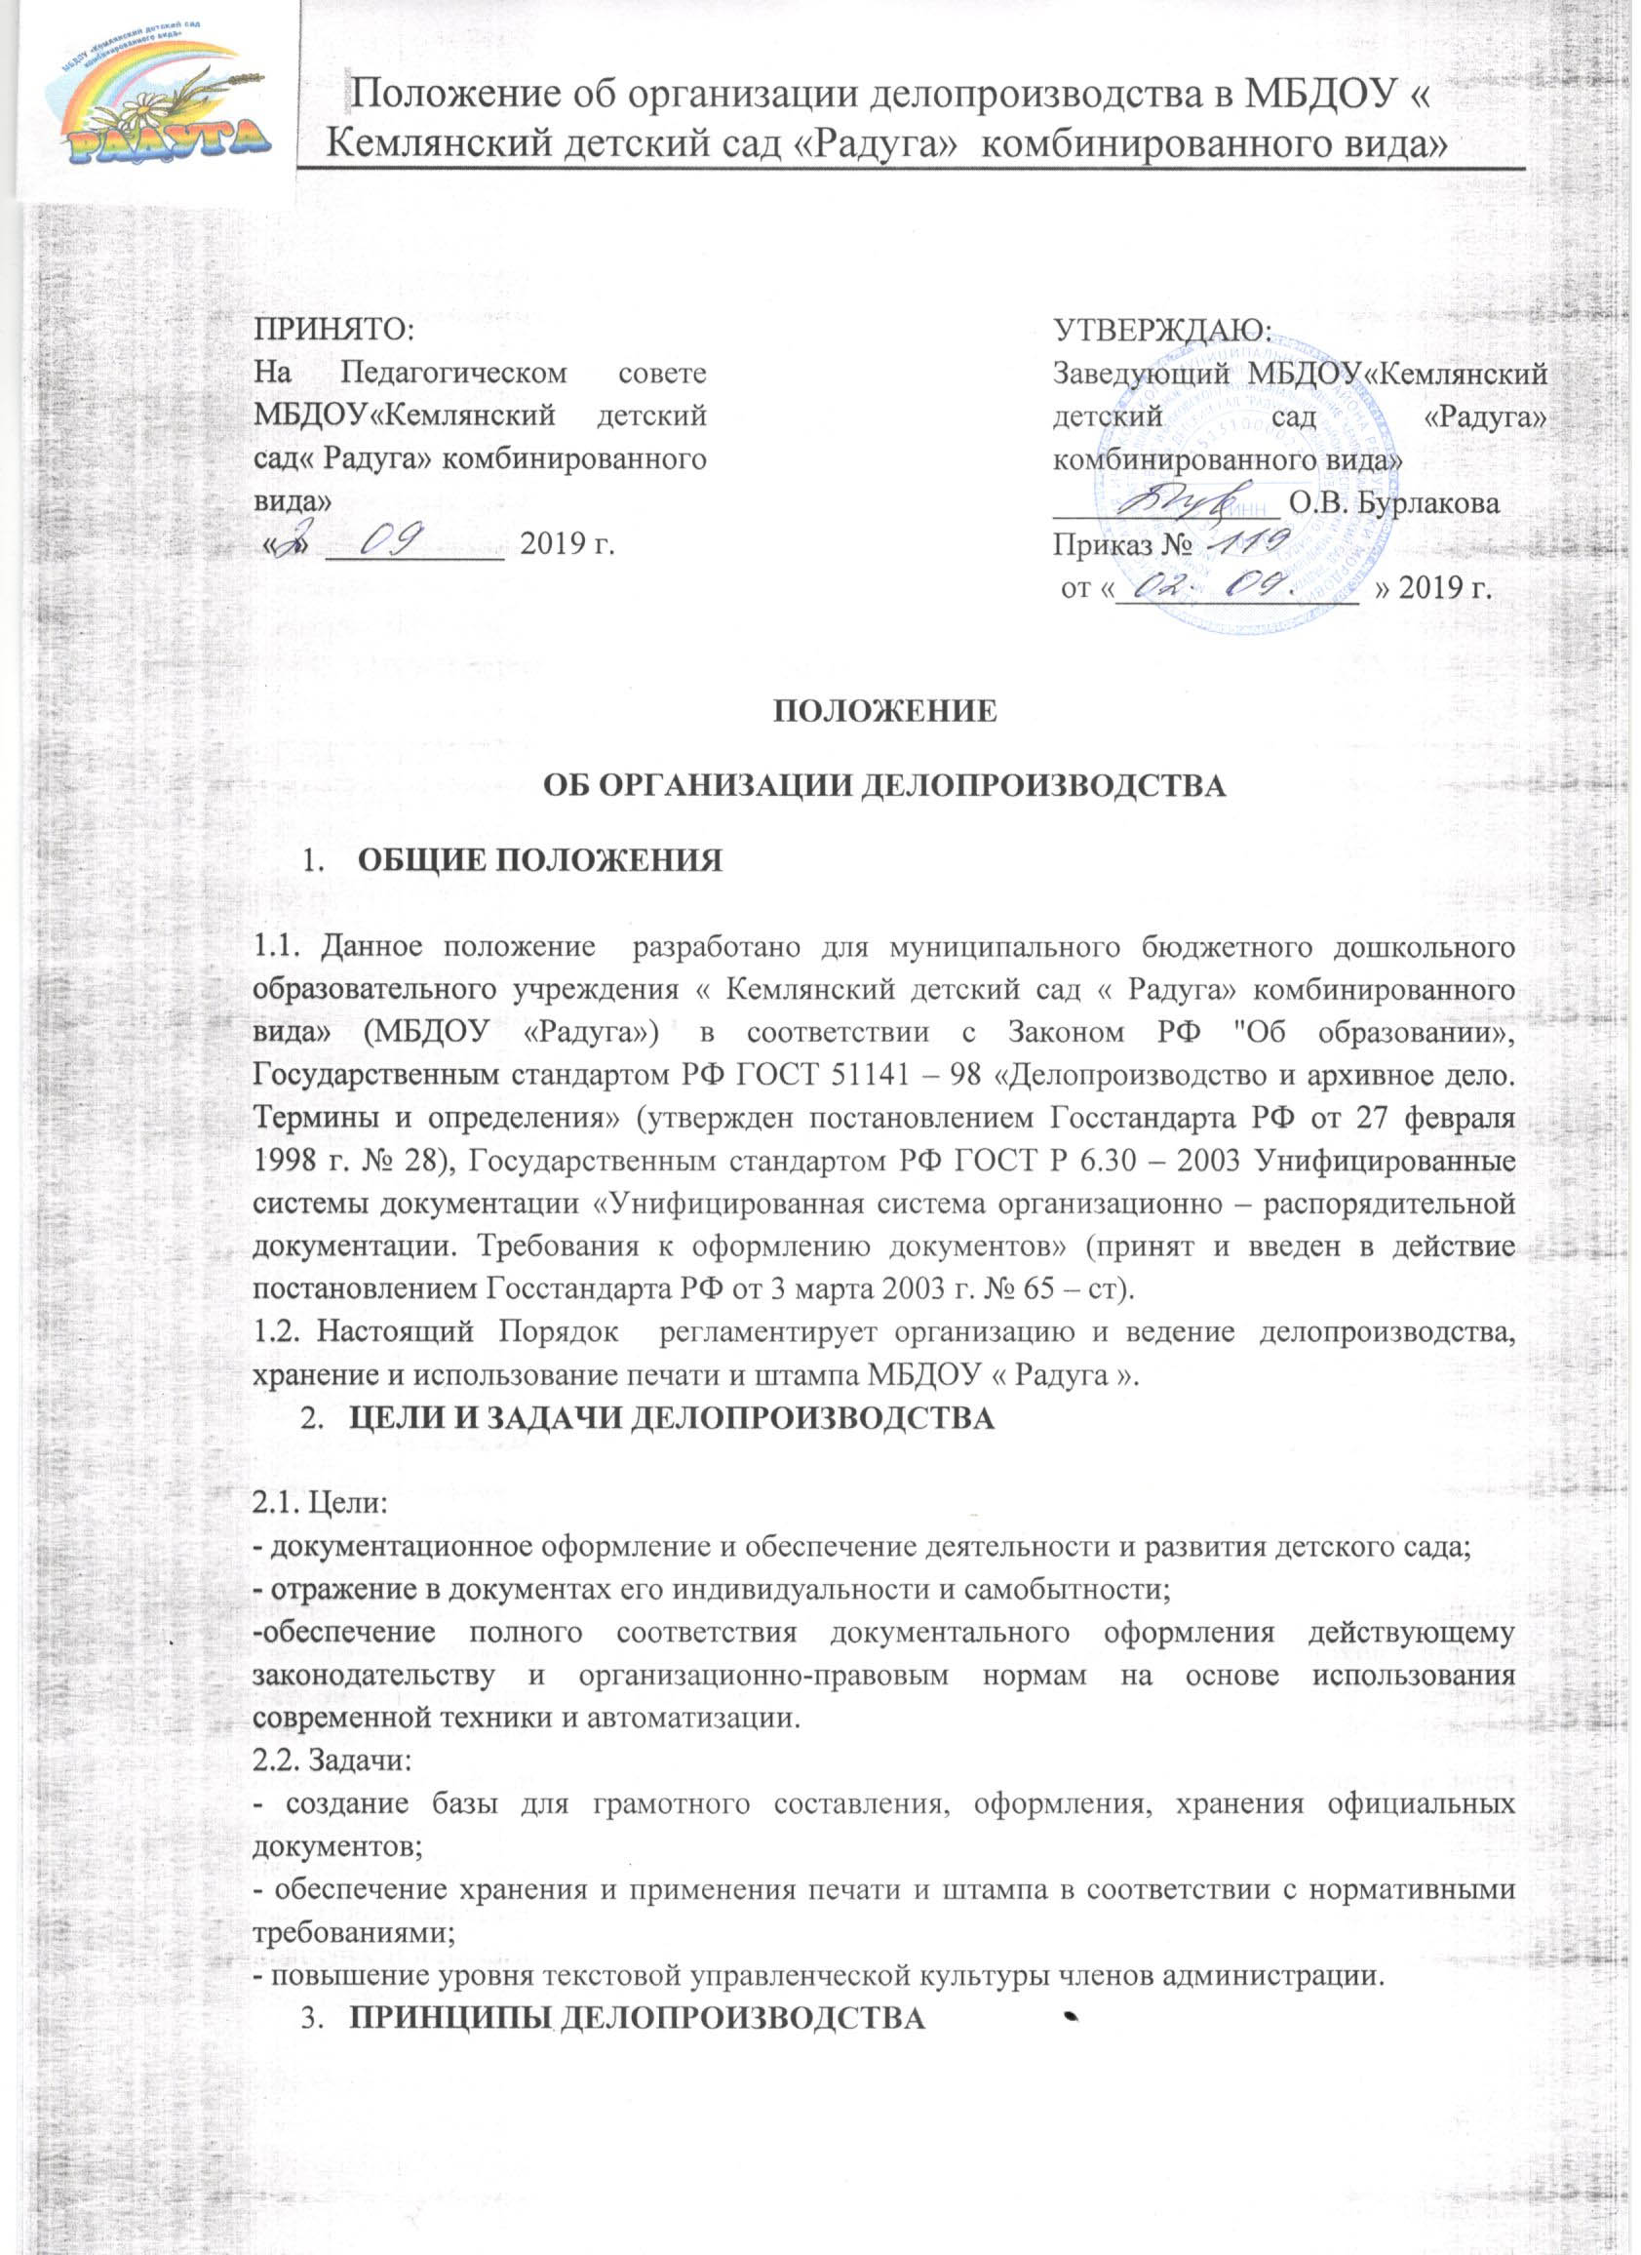
- доступность и сопоставимость учетных данных;
- своевременность первичной обработки информации;
- систематизация документов детского сада.
- ФУНКЦИИ ДЕЛОПРОИЗВОДСТВА

- документирование управленческой деятельности;
- документирование трудовых правоотношений;
- обработка и перемещение документов;
- регистрация документов, обеспечение документной информации, учет и анализ документооборота;
- контроль исполнения документов;
- компьютерное изготовление, копирование и размножение документов.
- КЛАССИФИКАЦИЯ ДОКУМЕНТОВ

5.1. Организационно-правовые документы (обеспечивают организационно-правовую деятельность МБДОУ « Радуга»:
- Устав;
- договор с Учредителем;
- свидетельство о государственной регистрации;
- лицензия на образовательную деятельность;
- технический паспорт;
- коллективный договор /с приложениями/
- трудовые договора;
- правила внутреннего трудового распорядка;
-положение об оплате труда работников /с приложениями/
-положение о комиссии по регулированию споров между участниками образовательных отношений;
-положение о психолого-медико-педагогическом консилиуме:
-положение о родительском комитете;
-положение о сайте;
-положение о самообследовании;
-положение о родительском собрании;
-положение о порядке приема на обучение по образовательной программе дошкольного образования;
-положение о Совете педагогов;
-положение об организации и проведения аттестации педагогических работников;
-положение о комиссии по противодействию коррупции;
- положение об организации делопроизводства
- положение об организации работы с персональными данными воспитанников и их родителями;
- положение об организации работы с персональными данными работников;
- должностные инструкции работников;
-инструкции по охране труда;
-инструкции по технике безопасности;
- штатное расписание;
- тарификационные списки;
5.2. Документы оформляются печатью МБДОУ «Радуга», положения, инструкции согласуются с профсоюзным комитетом.
5.3. Распорядительные документы:
- приказы: по личному составу; по основной деятельности; по движению воспитанников;
- распоряжения по различным направлениям деятельности коллектива.
5.4. Информационно-справочные документы:
- протоколы, акты: по фактам; событиям; разбору конфликтных ситуаций и др.
- справки: удовлетворяющие юридические факты; по воспитанникам; для сотрудников; о фактах или событиях в жизнедеятельности МБДОУ « Радуга»;
- докладные;
- объяснительные записки;
- служебные письма;
- заявки;
- телефонограммы;
- книги регистрации входящей и исходящей документации.
5.5. Учебно-педагогические информационные документы:
- книга движения воспитанников;
- личные дела воспитанников;
- личные дела сотрудников;
- приказы по основной деятельности (папки, подшивки);
- книги приказов по личному составу;
- документы по аттестации сотрудников;
- книги учета личного состава педагогических работников;
- аналитические справки по результатам проверок образовательного процесса;
- книга учёта ;
- книга протоколов педсоветов.
5.6. Документы по трудовым правоотношениям:
- приказы о приеме на работу и увольнении;
- приказы об изменении учебной нагрузки, условий труда, объема работы и др.;
- приказы на отпуск;
- приказы на поощрение
- приказы по аттестации педагогов;
- приказы по тарификации;
- ведение трудовых книжек, карточек Т-2.
- ТРЕБОВАНИЯ К ОФОРМЛЕНИЮ ДОКУМЕНТОВ

6.1. К реквизитам документов:
- единство правил документирования управленческой деятельности обеспечивается применением унифицированных форм документации в соответствии с требованиями. ГОСТа, а также разработанных инструкций.
6.2. К содержанию документов:
- оформление в виде связного текста, таблиц, графиков, анкет или в виде соединения этих структур.
6.З. К текстам документов:
- следование нормам официально-делового стиля речи:
- краткость и точность изложения информации, исключение двоякого толкования;
- объективность и достоверность информации;
- составление, по возможности, простых (т. е. содержащих один вопрос) документов для облегчения и ускорения работы с ними;
- структурирование текста на смысловые части (исходя из цели и задач документа);
- использование трафаретных и типовых текстов при описании повторяющихся управленческих ситуаций.
- ОРГАНИЗАЦИЯ ДЕЛОПРОИЗВОДСТВА

7.1. В МБДОУ « Радуга » виды документов:
- документы, поступающие из других организаций (входящие);
- документы, отправляемые в другие организации (исходящие);
-документы, создаваемые в МБДОУ « Радуга » и используемые в управленческом процессе (внутренние).
7.2. Регистрации подлежат все документы, требующие исполнения, использования в справочных целях:
- Входящие
- Исходящие.
7.З. Результаты учета и документооборота ведутся заведующим для выработки мер по совершенствованию работы с документами.
7.4. Документы группируются по видам, хранятся в папках с относящимися к ним приложениями.
7.5. Классификация документов закрепляется в номенклатуре дел и фиксируется в приказе.
8. НОМЕНКЛАТУРА ДЕЛ (прилагается)
9.ОТБОР ДОКУМЕНТОВ

По окончании учебного года производится отбор документов для постоянного, временного хранения
( протоколы педсоветов, личные дела уволившихся работников и т. д.), которые оформляются в дела и хранятся в архиве МБДОУ « Радуга ».
10. ТРЕБОВАНИЯ К ХРАНЕНИЮ И ПРИМЕНЕНИЮ ПЕЧАТИ

10.1. Печать и штамп МБДОУ « Радуга » хранятся в сейфе заведующего.
10.2. Ответственность за ее сохранность возложена на заведующего.
Печать Детского сада ставится на следующие документы:
- документы финансовой отчетности;
- уставные документы;
- трудовые книжки;
- характеристики, справки;
- акты сдачи-приемки и списания;
- выписки из документов Детского сада и их копии;
- гарантийные письма и их копии;
- договоры, калькуляции и протоколы к ним;
- сметы, счета и накладные.
11. ПЕРЕЧЕНЬ ДОКУМЕНТОВ, ПОДЛЕЖАЩИХ К УТВЕРЖДЕНИЮ ЗАВЕДУЮЩИМ
- годовой план учебно-воспитательной работы;
- образовательная программа ДОУ;
- расписание;
- расписание кружков (в том числе и платных дополнительных образовательных услуг);
- правила внутреннего трудового распорядка работников;
- должностные инструкции работников;
- инструкции по охране труда;
- другие локальные акты.
Согласовано с профсоюзным комитетом.
Протокол № ________ от ___________

